**“2019年江西省职业院校技能大赛”高职组**

**计算机网络应用竞赛**

**竞赛样题**

赛题说明

# 一、竞赛内容分布

模块一：无线网络规划与实施（10%）

模块二：设备基础信息配置（10%）

模块三：网络搭建与网络冗余备份方案部署（20%）

模块四：移动互联网搭建与网优（15%）

模块五：出口安全防护与远程接入（10%）

模块六：SDN网络部署与服务应用（15%）

模块七：综合布线规划与设计（15%）

模块八：工程项目实施规范和文档规范（5%）

# 二、竞赛时间

竞赛时间为4个小时。

# 三、竞赛注意事项

1. 竞赛所需的硬件、软件和辅助工具由组委会统一布置，选手不得私自携带任何软件、移动存储、辅助工具、移动通信等进入赛场。

2. 请根据大赛所提供的比赛环境，检查所列的硬件设备、软件清单、材料清单是否齐全，计算机设备是否能正常使用。

3. 操作过程中，需要及时保存设备配置。比赛结束后，所有设备保持运行状态，不要拆动硬件连接。

4. 比赛完成后，比赛设备、软件和赛题请保留在座位上，禁止将比赛所用的所有物品（包括试卷和草纸）带离赛场。

5. 裁判以各参赛队提交的竞赛结果文档为主要评分依据。所有提交的文档必须按照赛题所规定的命名规则命名，不得以任何形式体现参赛院校、工位号等信息。

# 四、竞赛结果文件的提交

按照题目要求，提交符合模板的WORD文件以及对应的PDF文件（利用Office Word另存为pdf文件格式）、Visio图纸文件和设备配置文件。

## 网络规划与实施

**注意事项**

* 考生在PC机上通过SecureCRT软件配置网络设备，软件已经安装在电脑中。
* 竞赛结果文件的制作请参考U盘“答题卡”文件夹中的 “无线网络勘测设计答题卡.docx”、“交换路由无线网关设备配置答题卡.docx”、“SDN网络与应用服务部署答题卡.docx”。请注意排版，文档排版得分将计入总成绩。
* ODL的虚拟机默认用户名密码都是mininet，软件均已经安装在电脑中。

**设备及文档列表**

本竞赛中所使用的网络设备及线缆如下表所示：

设备及线缆列表

|  |  |  |  |  |  |
| --- | --- | --- | --- | --- | --- |
| **序号** | **类别** | **设备** | **厂商** | **型号** | **数量** |
| 1 | 硬件 | 出口网关 | 锐捷 | RG-EG2000 | 2台 |
| 2 | 硬件 | 路由器 | 锐捷 | RG-RSR20-14E（LAB）/RSR20-X-28 | 3台 |
| 3 | 硬件 | 数据中心交换机 | 锐捷 | RG-S6000C-48GT4XS-E | 2台 |
| 4 | 硬件 | 数据中心电源模块 | 锐捷 | RG-PA70I | 2个 |
| 5 | 硬件 | 万兆堆叠模块 | 锐捷 | XG-SFP-CU1M/XG-SFP-AOC1M | 2条 |
| 6 | 硬件 | 三层交换机 | 锐捷 | RG-S5750-24GT4XS-L | 3台 |
| 7 | 硬件 | 二层接入交换机 | 锐捷 | RG-S2910-24GT4XS-E | 2台 |
| 8 | 硬件 | 无线控制器 | 锐捷 | RG-WS6008 | 2台 |
| 9 | 硬件 | 无线AP | 锐捷 | RG-AP520/RG-AP720 | 3台 |
| 10 | 硬件 | 电源适配器 | 锐捷 | RG-E-120 | 3个 |
| 11 | 硬件 | 串口接口模块 | 锐捷 | RG-SIC-1HS/RG-SIC-2HS | 6个 |
| 12 | 硬件 | 串口线缆 | 锐捷 | CAB-V.35DTE-V.35DCE | 3条 |
| 13 | 软件 | 无线地勘系统 | 锐捷 | 无线地勘系统 | 1套 |

本竞赛中使用的设备参考资料如下表所示：

文档列表

|  |  |  |
| --- | --- | --- |
| **序号** | **名称** | **位置** |
| 1 | RG-RSR20-14系列由器配置手册.pdf | PC机桌面上的“参考手册” |
| 2 | RG-S5750系列交换机配置手册.pdf |
| 3 | RG-S6000E系列交换机配置手册.pdf |
| 4 | RG-S2910系列交换机配置手册.pdf |
| 5 | RG-AC系列无线控制器配置手册.pdf |
| 6 | RG-AP系列无线接入点配置手册.pdf |
| 7 | RG-EG2000系列出口网关配置手册.pdf |
| 8 | 无线地勘系统用户手册.pdf |

## 赛题背景

某二级运营商对外提供联通、电信及教育网宽带接入与专线VIP接入服务。当地客户火星集团业务不断发展壮大，公司员工数量快速增长。为适应IT行业技术飞速发展，提升员工素养和技术能力水平，满足公司业务发展需要，集团公司决定建设本部企业大学及附属医院与企业大学北京分校。为了促进本部企业大学与分校的交流沟通，需要进行企业大学信息化建设。为更好管理业务数据，为教育信息化提供服务，集团公司决定建立企业大学云计算数据中心，从而实现高速、可靠的传输数据和存储数据。同时扩展出口运营商及带宽分别接入当地二级运营商的联通，电信及教育网服务节点，另外考虑企业大学移动办公的需求，本部及分校将提供有线和无线网络服务，并在网络出口部署出口网关设备对访问互联网数据进行身份认证与信息审计，实现安全可靠的网络互联。针对各地驻外办事处为保证通知质量与效率，为此火星集团引入二级运营商VIP专线业务实现驻外办事处间的高速互访。

## 模块一：无线网络规划与实施

某研发基地最近在广州新租用了一栋楼层用于公司临时办公，由于原楼层未进行信息化改造，考虑到短期租用，公司建议通过部署无线来实现网络接入，用于采购无线设备的预算为11万。

1. **业务背景及需求：**
2. **无线终端情况如下：**

* 办公室区域：有台式电脑、笔记本电脑、手机。

部门办公区域：有台式电脑、笔记本电脑、手机。

培训与会议区域：有台式电脑、手机。

1. **建筑现场情况：**

该楼宇是个回型建筑，中间是个回型空地，无吊顶，原有强电布线室内均采用了pvc线槽敷设。经了解培训室与会议室使用时都超过10人，走廊与厕所不需要实现覆盖。

1. **建筑物弱电间情况:** 该楼宇有独立的弱电间，弱电间位于107房间，平面布局如图1-1所示。

图1-1 平面布局图

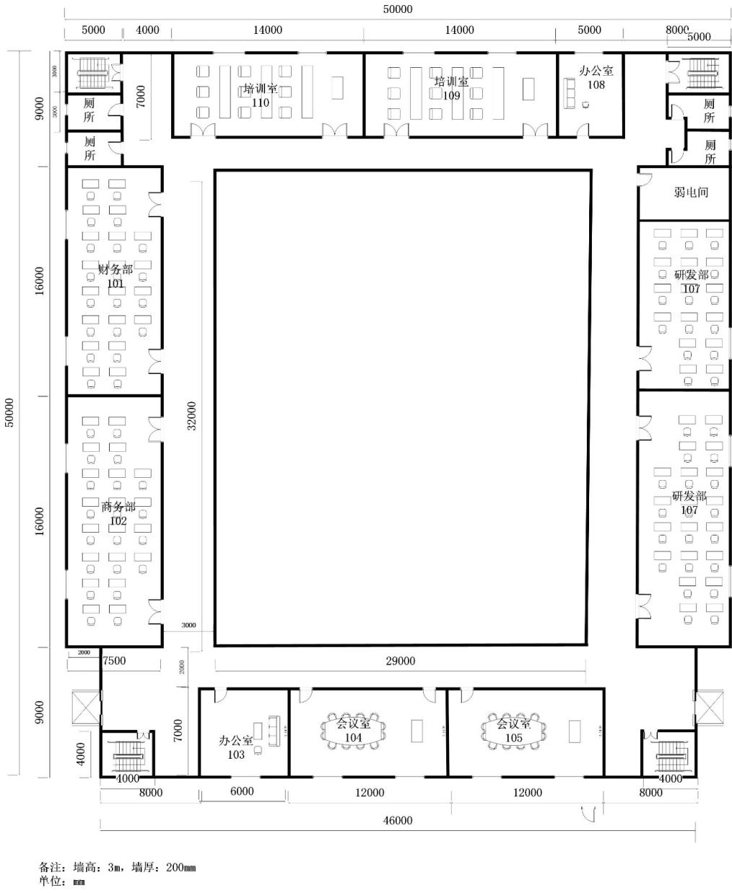

* **无线产品的参数与价格**

表1-3 无线产品价格表

|  |  |  |  |  |  |
| --- | --- | --- | --- | --- | --- |
| **产品型号** | **产品特征** | **传输速率 （2.4G/最大）** | **推荐/最大带点数** | **功率** | **价格（元）** |
| AP330-I | 双频双流 | 300M/1.167G | 32/256 | 100mw | 6000 |
| AP220-E(M)-V3.0 | 双频双流 | 300M/600M | 32/256 | 100mw | 11000 |
| RG-Cab-SMA-10m | 10米馈线 | N/A | N/A | N/A | 1600 |
| RG-Cab-SMA-15m | 15米馈线 | N/A | N/A | N/A | 2400 |
| RG-IOA-2505-S1 | 双频单流/单频单流 | N/A | N/A | N/A | 500 |
| AP110-w | 单频单流 | 150M | 12/32 | 60mw | 2500 |
| S2928G-24P | 24口POE交换机 | N/A | N/A | 240w | 15000 |
| WS6008 | 无线控制器 | 6*1000M | 32/200 | 40w | 50000 |

* **网络系统集成物料清单**

表1-4综合布线工程材料清单

|  |  |  |  |
| --- | --- | --- | --- |
| **产品名称** | **规格** | **容纳网线数** | **单位** |
| Cat5e网络配线架 | 24口、1U | 24 | 个 |
| 理线架 | 1U | 24 | 个 |
| PVC线槽 | 20mm*10mm*2.8m | 1~2 | 条 |
| 25mm*12.5mm*2.8m | 3~4 | 条 |
| 30mm*16mm*2.8m | 5~7 | 条 |
| 39mm*19mm*2.8m | 8~12 | 条 |
| 50mm*25mm*2.8m | 13~22 | 条 |
| PVC线槽底盒 | 标准 | 2 | 个 |
| PVC暗盒 | 标准 | 2 | 个 |
| PVC线管 | 16mm*2.8m | 1~3 | 条 |
| 20mm*2.8m | 2~5 | 条 |
| 25mm*2.8m | 4~8 | 条 |
| 金属桥架 | 50mm*25mm | 13~22 | 米 |
| 60mm*22mm | 13~23 | 米 |
| Cat5e网线 | 305米/箱 | N/A | 箱 |
| Cat5e水晶头 | 100个/盒 | N/A | 盒 |
| 机柜 | 6U | N/A | 个 |
| 机柜 | 12U | N/A | 个 |

1. **业务规划**

* **无线地勘部分**

根据提供的建筑平面布局图、项目预算（设备经费）和业务需求进行AP的规划与设计，通过无线地勘软件进行AP点位设计和无线信号仿真，确保重点覆盖病房、走廊和办公室。然后进一步做无线信道规划，并输出无线AP点位示意图、无线热图和网络设备清单。

1. 绘制AP点位图（包括：AP型号、编号、信道等信息，其中信道采用2.4G的1、6、11三个信道进行规划），AP点位参考示意图如下。



1. 使用无线地勘软件，输出AP点位图的2.4G信号仿真热图（仿真信号强度要求大于-65dBm），参考示意图如下。

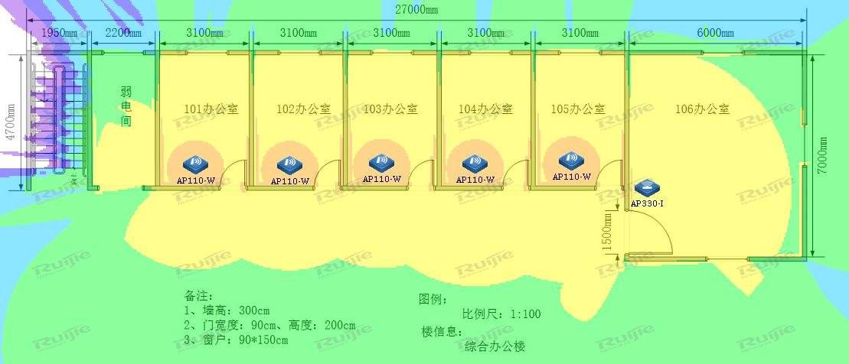

1. 输出该无线网络工程项目设备的预算表，网络设备型号和价格依据表1-5。

表1-5 设备清单预算表

|  |  |  |  |
| --- | --- | --- | --- |
| **设备型号** | **单价** | **数量** | **总价** |
|  |  |  |  |
|  |  |  |  |
|  |  |  |  |
|  |  |  |  |
|  |  |  |  |
|  |  |  |  |
|  |  |  |  |
|  |  |  |  |
| 项目总预算价 | | |  |

* **网络系统集成工勘**

根据AP点位部署位置和建筑物现场情况，输出无线网络工程项目施工的水平布线图、机柜安装示意图、网络配线架标签和物料清单。

1. 根据无线AP点位和建筑物现场环境设计该无线网络的水平布线图（vsdx格式），在进行综合布线型材选型中，根据GB50311-2016要求，线槽截面利用率不能高于50%，线管截面利用率不能高于30%，且线槽/管规格选择最小规格。参考示意图如下。



1. 根据机柜上架设备清单，规划设备在机柜的安装位置、设备和网络配线架的标识，输出机柜安装示意图（vsdx格式）。参考示意图如下。



1. 根据无线AP点位编号信息，合理规划AP对应双绞线的上架位置，并在网络配线架面板做标注。请将机柜上网络配线架的标签信息（从左到右）填写到表1-6中。

表1-6 网络配线架标签表

|  |  |  |  |  |  |  |  |  |  |  |  |  |  |  |  |  |  |  |  |  |  |  |  |
| --- | --- | --- | --- | --- | --- | --- | --- | --- | --- | --- | --- | --- | --- | --- | --- | --- | --- | --- | --- | --- | --- | --- | --- |
| 网络配线架标签表 | | | | | | | | | | | | | | | | | | | | | | | |
| 1 | 2 | 3 | 4 | 5 | 6 | 7 | 8 | 9 | 10 | 11 | 12 | 13 | 14 | 15 | 16 | 17 | 18 | 19 | 20 | 21 | 22 | 23 | 24 |
|  |  |  |  |  |  |  |  |  |  |  |  |  |  |  |  |  |  |  |  |  |  |  |  |

1. 工程物料清单

根据无线网络的水平布线图，计算本次无线网络工程的物料清单，其中网线采用平均值法进行估算，所有材料以表1-4为准。请将本次无线网络工程的物料清单填写到表1-7中。

表1-7 物料清单表

|  |  |  |
| --- | --- | --- |
| **物料名称** | **单位** | **数 量** |
|  |  |  |
|  |  |  |
|  |  |  |
|  |  |  |
|  |  |  |
|  |  |  |
|  |  |  |
|  |  |  |
|  |  |  |
|  |  |  |
|  |  |  |
|  |  |  |
|  |  |  |
|  |  |  |

提交竞赛结果文件（模块一）

制作竞赛结果文件：严格按照 “无线网络勘测设计答题卡.docx”文档格式要求制作输出竞赛结果文件，同时另存一份PDF格式文档（利用Office Word另存为pdf文件方式生成pdf格式文件）。

考生将竞赛结果文件“无线网络勘测设计答题卡.docx”和“无线网络勘测设计答题卡.pdf”保存到桌面上，并且拷贝到 “提交文档”目录下然后提交给现场工作人员。

*注意：考生所提交的文件是竞赛结果的唯一依据，请考生一定确保文件确实有效，能够正常读取。如有疑问，可咨询现场工作人员。*

## 模块二：设备基础信息配置

**1、设备命名规范和设备的基础信息**

* 根据总体规划内容，将所有的设备根据命名规则修订设备名称
* 依据设备的总体规划端口连接表，配置设备的接口描述信息

**2、密码恢复和软件版本统一**

* 将接入交换机S5做密码恢复，新的密码设置为ruijie ；
* 接入交换机S5进行版本更新，更新版本至RGOS11.4(1)B12;
* 分校AP3进行版本更新，更新版本至RGOS11.1(5)B9P11。

**3、网络设备安全技术**

* 为交换机和无线控制器开启SSH服务端功能，用户名和密码为admin，密码为明文类型,特权密码为admin。
* 为路由器和出口网关开启Telnet功能，对所有Telnet用户采用本地认证的方式。创建本地用户，设定用户名和密码为admin，密码为明文类型,特权密码为admin。
* 配置所有设备SNMP消息，向主机172.16.0.254发送Trap消息版本采用V2C，读写的Community为“ruijie”，只读的Community为“public”，开启Trap消息。

## 模块三：网络搭建与网络冗余备份方案部署

### **云计算融合网络业务需求说明**

在企业大学进行网络信息化项目规划与建设的中，需求如下：

1. 在本部与分校均需要部署无线网络，满足移动办公和移动教学的需求。
2. 部署防止环路、数据负载均衡等相关策略，确保接入层业务安全、可靠。
3. 在出口实施单设备多运营商的链路备份方案，实现企业大学高速、高效的访问外网。
4. 总分机构之间部署链路冗余备份和链路加密等功能，实现安全可靠的数据传输。
5. 网络设计应针对OA办公、云教学平台系统、门户网站等关键业务高可用做具体策略部署；针对特殊业务部门应用，应做安全访问策略部署。
6. 各驻外办事处间通过专线接入二级运营商网络确保服务质量，并部署IPV4/IPV6双栈协议实现办事处间互联互通。

### **云计算融合网络拓扑设计**

**（一）网络拓扑说明**

企业大学信息化建设方案拓扑图如下图所示，相关说明如下：

1. 两台EG2000编号EG1和EG2，分别用作企业大学总部与北京分部出口；
2. 两台S6000数据中心交换机编号为S6和S7，用作上海与杭州驻外办事处接入交换机；
3. 两台S5750编号为S3和S4，作为本部的核心交换机；
4. 两台S2910交换机编号为S1和S2，用作本部接入交换机；
5. 两台WS6008无线控制器编号AC1和AC2，用作企业大学本部和分校的无线控制器；
6. 一台S5750交换机编号S5，用作分校接入交换机；
7. 3台AP520编号为AP1，AP2，AP3分别做为本部与分校的无线接入点。

二级运营商服务节点拓扑如下图所示，相关说明如下：

1. 三台RSR20路由器编号R1、R2和R3，R1作为联通服务接入点，R2作为电信服务接入点，R3作为教育网服务接入点；



图1-2网络拓扑结构图

**（二）网络拓扑连线要求与说明**

设备互联规范主要对各种网络设备的互联进行规范定义，在项目实施中，如用户无特殊要求，应根据规范要求进行各级网络设备的互联，统一现场设备互联界面，结合规范的线缆标签使用，使网络结构清晰明了，方便后续的维护。本项目的网络物理连接表如表1-8所示，请根据拓扑图及网络物理连接表完成设备的连线。

表1-8网络物理连接表

|  |  |  |  |  |
| --- | --- | --- | --- | --- |
| 源设备名称 | 设备接口 | 接口描述 | 目标设备名称 | 设备接口 |
| S1 | Gi0/1 | Con_To_PC1 | PC1 |  |
| S1 | Gi0/21 | Con_To_AP1_Gi0/1 | AP1 | Gi0/1 |
| S1 | Gi0/22 | BFD | S2 | Gi0/22 |
| S1 | Gi0/23 | Con_To_S3_Gi0/1 | S3 | Gi0/1 |
| S1 | Gi0/24 | Con_To_S4_Gi0/1 | S4 | Gi0/1 |
| S1 | Te0/27 | Con_To_S2_Te0/27 | S2 | Te0/27 |
| S1 | Te0/28 | Con_To_S2_Te0/28 | S2 | Te0/28 |
| S2 | Gi0/1 | Con_To_PC2 | PC2 |  |
| S2 | Gi0/21 | Con_To_AP2_Gi0/1 | AP2 | Gi0/1 |
| S2 | Gi0/22 | BFD | S1 | Gi0/22 |
| S2 | Gi0/23 | Con_To_S3_Gi0/2 | S3 | Gi0/2 |
| S2 | Gi0/24 | Con_To_S4_Gi0/2 | S4 | Gi0/2 |
| S2 | Te0/27 | Con_To_S1_Te0/27 | S1 | Te0/27 |
| S2 | Te0/28 | Con_To_S1_Te0/28 | S1 | Te0/28 |
| S3 | Gi0/1 | Con_To_S1_Gi0/23 | S1 | Gi0/23 |
| S3 | Gi0/2 | Con_To_S2_Gi0/23 | S2 | Gi0/23 |
| S3 | Gi0/3 | Con_To_AC1_Gi0/1 | AC1 | Gi0/1 |
| S3 | Gi0/4 | Con_To_S4_Gi0/4 | S4 | Gi0/4 |
| S3 | Gi0/5 | Con_To_S4_Gi0/5 | S4 | Gi0/5 |
| S3 | Gi0/23 | Con_To_Cloud | 云平台 |  |
| S3 | Gi0/24 | Con_To_EG1_Gi0/0 | EG1 | Gi0/0 |
| S4 | Gi0/1 | Con_To_S1_Gi0/24 | S1 | Gi0/24 |
| S4 | Gi0/2 | Con_To_S2_Gi0/24 | S2 | Gi0/24 |
| S4 | Gi0/3 | Con_To_AC2_Gi0/1 | AC2 | Gi0/1 |
| S4 | Gi0/4 | Con_To_S3_Gi0/4 | S3 | Gi0/4 |
| S4 | Gi0/5 | Con_To_S3_Gi0/5 | S3 | Gi0/5 |
| S4 | Gi0/23 | Con_To_Cloud | 云平台(备用) |  |
| S4 | Gi0/24 | Con_To_EG1_Gi0/1 | EG1 | Gi0/1 |
| S5 | Gi0/1 | Con_To_PC3 | PC3 |  |
| S5 | Gi0/21 | Con_To_AP3_ Gi0/1 | AP3 | Gi0/1 |
| S5 | Gi0/24 | Con_To_EG2_ Gi0/0 | EG2 | Gi0/0 |
| S6 | Gi0/24 | Con_To_R1_ Gi0/0 | R1 | Gi0/0 |
| S7 | Gi0/24 | Con_To_R3_ Gi0/0 | R3 | Gi0/0 |
| AC1 | Gi0/1 | Con_To_S3_Gi0/3 | S3 | Gi0/3 |
| AC2 | Gi0/1 | Con_To_S4_Gi0/3 | S4 | Gi0/3 |
| EG1 | Gi0/0 | Con_To_S3_Gi0/24 | S3 | Gi0/24 |
| EG1 | Gi0/1 | Con_To_S4_Gi0/24 | S4 | Gi0/24 |
| EG1 | Gi0/2 | Con_To_R1_Fa1/1 | R1 | Fa1/1 |
| EG1 | Gi0/3 | Con_To_R2_Fa1/1 | R2 | Fa1/1 |
| EG1 | Gi0/4 | Con_To_R3_Fa1/1 | R3 | Fa1/1 |
| EG2 | Gi0/0 | Con_To_S5_Gi0/24 | S5 | Gi0/24 |
| EG2 | Gi0/2 | Con_To_R1_Fa1/2 | R1 | Fa1/2 |
| EG2 | Gi0/3 | Con_To_R2_Fa1/2 | R2 | Fa1/2 |
| EG2 | Gi0/4 | Con_To_R3_Fa1/2 | R3 | Fa1/2 |
| R1 | Gi0/0 | Con_To_S6_Gi0/24 | S6 | Gi0/24 |
| R1 | Se2/0 | Con_To_R2_ Se2/0 | R2 | Se2/0 |
| R1 | Fa1/1 | Con_To_EG1_Gi0/2 | EG1 | Gi0/2 |
| R1 | Fa1/2 | Con_To_EG2_Gi0/2 | EG2 | Gi0/2 |
| R2 | Se2/0 | Con_To_R1_ Se2/0 | R1 | Se2/0 |
| R2 | Se3/0 | Con_To_R3_ Se3/0 | R3 | Se3/0 |
| R2 | Fa1/1 | Con_To_EG1_Gi0/3 | EG1 | Gi0/3 |
| R2 | Fa1/2 | Con_To_EG2_Gi0/3 | EG2 | Gi0/3 |
| R3 | Gi0/0 | Con_To_S7_Gi0/24 | S7 | Gi0/24 |
| R3 | Se3/0 | Con_To_R2_ Se3/0 | R2 | Se3/0 |
| R3 | Fa1/1 | Con_To_EG1_Gi0/4 | EG1 | Gi0/4 |
| R3 | Fa1/2 | Con_To_EG2_Gi0/4 | EG2 | Gi0/4 |

### **云计算融合网络部署**

1. **虚拟局域网及IPv4地址部署**

为了减少网络广播，需要规划和配置VLAN，要求如下：

* 配置合理，Trunk链路上不允许不必要VLAN的数据流通过；
* 为节省IP资源，隔离广播风暴、病毒攻击，控制端口二层互访，在分校S5交换机使用Private Vlan；
* 为隔离部分终端用户间的二层互访，在交换机S5的Gi0/1-Gi0/16端口启用端口保护。

根据上述总体要求，请根据表1-9、表1-10要求，在各设备上完成VLAN、IP地址的配置。

**表1-9 网络设备名称表**

（BX:本校，FX：分校，ZW：驻外，ISP：运营商）

|  |  |
| --- | --- |
| 拓扑图中设备名称 | 配置主机名（hostname名） |
| S1 | BX-VSU-S2910 |
| S2 |
| S3 | BX-S5750-01 |
| S4 | BX-S5750-02 |
| S5 | FX-S5750-01 |
| S6 | ZW-S6000C-01 |
| S7 | ZW-S6000C-02 |
| R1 | ISP-RSR20-01 |
| R2 | ISP-RSR20-02 |
| R3 | ISP-RSR20-03 |
| AC1 | BX-WS6008-01 |
| AC2 | BX-WS6008-02 |
| EG1 | BX-EG2000-01 |
| EG2 | FX-EG2000-01 |
| AP1 | BX-AP520-01 |
| AP2 | BX-AP520-02 |
| AP3 | FX-AP520-01 |

**表1-10 IPv4地址分配表**

|  |  |  |  |  |
| --- | --- | --- | --- | --- |
| 设备 | 接口或VLAN | VLAN名称 | 二层或三层规划**(XX现场提供)** | 说明 |
| S1 | VLAN10 | JXL | Gi0/1至Gi0/4 | 教学楼 |
| VLAN20 | SYL | Gi0/5至Gi0/8 | 实验楼 |
| VLAN30 | BGL | Gi0/9至Gi0/12 | 办公楼 |
| VLAN40 | TSG | Gi0/13至Gi0/16 | 图书馆 |
| VLAN50 | AP | Gi0/20至Gi0/21 | 无线AP管理 |
| VLAN100 | Manage | 192.XX.100.12/24 | 设备管理VLAN |
| S2 | VLAN10 | JXL | Gi0/1至Gi0/4 | 教学楼 |
| VLAN20 | SYL | Gi0/5至Gi0/8 | 实验楼 |
| VLAN30 | BGL | Gi0/9至Gi0/12 | 办公楼 |
| VLAN40 | TSG | Gi0/13至Gi0/16 | 图书馆 |
| VLAN50 | AP | Gi0/20至Gi0/21 | 无线AP管理 |
| VLAN100 | Manage | 192.XX.100.12/24 | 设备管理VLAN |
| S3 | VLAN10 | JXL | 192.XX.10.252/24 | 教学楼 |
| VLAN20 | SYL | 192.XX.20.252/24 | 实验楼 |
| VLAN30 | BGL | 192.XX.30.252/24 | 办公楼 |
| VLAN40 | TSG | 192.XX.40.252/24 | 图书馆 |
| VLAN100 | Manage | 192.XX.100.252/24 | 设备管理VLAN |
| Gi0/1 | Trunk |  | AG1成员口 |
| Gi0/2 | Trunk |  | AG1成员口 |
| Gi0/3 | Trunk |  |  |
| Gi0/4 | Trunk |  | AG3成员口 |
| Gi0/5 | Trunk |  | AG3成员口 |
| Gi0/23 |  | 193.XX.0.1/30 | 云平台 |
| Gi0/24 |  | 10.1.0.2/30 |  |
| LoopBack 0 |  | 11.1.0.33/32 |  |
| S4 | VLAN10 | JXL | 192.XX.10.253/24 | 教学楼 |
| VLAN20 | SYL | 192.XX.20.253/24 | 实验楼 |
| VLAN30 | BGL | 192.XX.30.253/24 | 办公楼 |
| VLAN40 | TSG | 192.XX.40.253/24 | 图书馆 |
| VLAN100 | Manage | 192.XX.100.253/24 | 设备管理VLAN |
|  |  |  |  |
| Gi0/1 | Trunk |  | AG2成员口 |
| Gi0/2 | Trunk |  | AG2成员口 |
| Gi0/3 | Trunk |  |  |
| Gi0/4 | Trunk |  | AG3成员口 |
| Gi0/5 | Trunk |  | AG3成员口 |
| Gi0/23 |  |  | 云平台（备用） |
| Gi0/24 |  | 10.1.0.6/30 |  |
| LoopBack 0 |  | 11.1.0.34/32 |  |
| AC1 | LoopBack 0 |  | 11.1.0.204/32 |  |
| VLAN50 | AP | 192.XX.50.252/24 | 无线AP管理 |
| VLAN60 | Wiressless | 192.XX.60.252/24 | 无线用户 |
| Vlan100 | Manage | 192.XX.100.2/24 | 管理与互联VLAN |
| AC2 | LoopBack 0 |  | 11.1.0.205/32 |  |
| VLAN50 | AP | 192.XX.50.253/24 | 无线AP管理 |
| VLAN60 | Wiressless | 192.XX.60.253/24 | 无线用户 |
| Vlan100 | Manage | 192.XX.100.3/24 | 管理与互联VLAN |
| EG1 | GI0/0 |  | 10.1.0.1/30 |  |
| GI0/1 |  | 10.1.0.5/30 |  |
| GI0/2 |  | 20.1.0.6/29 |  |
| GI0/3 |  | 30.1.0.6/29 |  |
| GI0/4 |  | 40.1.0.6/29 |  |
| LoopBack 0 |  | 11.1.0.11/32 |  |
| LoopBack 1 |  | 12.1.0.1/24 |  |
| EG2 | GI0/0 |  | 10.1.0.9/30 |  |
| GI0/2 |  | 20.1.0.14/29 |  |
| GI0/3 |  | 30.1.0.14/29 |  |
| GI0/4 |  | 40.1.0.14/29 |  |
| LoopBack 0 |  | 11.1.0.12/32 |  |
| S5 | Gi0/24 |  | 10.1.0.10/30 |  |
| VLAN10 | Primary_vlan | 194.XX.10.254/24 | primary vlan |
| VLAN11 | Community_vlan | Gi0/1至Gi0/4 | community vlan |
| VLAN12 | Isolated_vlan | Gi0/5至Gi0/8 | isolated vlan |
| VLAN20 | AP | 194.XX.20.254/24 | 分校无线AP管理 |
| VLAN30 | Wiressless_users1 | 194.XX.30.254/24 | 分校无线用户 |
| VLAN40 | Wiressless_users2 | 194.XX.40.254/24 | 分校无线用户 |
| LoopBack 0 |  | 11.1.0.5/32 |  |
| AP3 | Gi0/1 |  | DHCP动态获取 |  |
| R1 | Gi0/0 |  | 50.1.0.9/30 |  |
| Se2/0 |  | 50.1.0.1/30 |  |
| VLAN10 | Con-EG1 | 20.1.0.1/29 | 成员口Fa1/1 |
| VLAN20 | Con-EG2 | 20.1.0.9/29 | 成员口Fa1/2 |
| LoopBack 0 |  | 11.1.0.1/32 |  |
| R2 | Se2/0 |  | 50.1.0.2/30 |  |
| Se3/0 |  | 50.1.0.5/30 |  |
| VLAN10 | Con-EG1 | 30.1.0.1/29 | 成员口Fa1/1 |
| VLAN20 | Con-EG2 | 30.1.0.9/29 | 成员口Fa1/2 |
| LoopBack 0 |  | 11.1.0.2/32 |  |
| R3 | Gi0/0 |  | 50.1.0.13/30 |  |
| Se3/0 |  | 50.1.0.6/30 |  |
| VLAN10 | Con-EG1 | 40.1.0.1/29 | 成员口Fa1/1 |
| VLAN20 | Con-EG2 | 40.1.0.9/29 | 成员口Fa1/2 |
| LoopBack 0 |  | 11.1.0.3/32 |  |
| S6 | VLAN10 | Develop | 60.1.10.254/24 | Gi0/1至Gi0/4 |
| VLAN20 | Product | 60.1.20.254/24 | Gi0/5至Gi0/8 |
| Gi0/24 |  | 50.1.0.10/30 |  |
| LoopBack 0 |  | 11.1.0.6 |  |
| S7 | VLAN10 | Develop | 70.1.10.254/24 | Gi0/1至Gi0/4 |
| VLAN20 | Product | 70.1.20.254/24 | Gi0/5至Gi0/8 |
| Gi0/24 |  | 50.1.0.14/30 |  |
| LoopBack 0 |  | 11.1.0.7 |  |
| PC机 | PC1 |  | 自动获取 | 根据测试需求灵活调整终端位置及网段 |
| PC2 |  | 自动获取 |
| PC3 |  | 194.XX.10.1/24 |

1. **局域网环路规避方案部署**

为规避网络末端接入设备上出现环路影响全网，要求在本部接入设备S1，S2进行防环处理。具体要求如下：

* 终端接口开启BPDU防护不能接收 BPDU报文；
* 终端接口下开启 RLDP防止环路，检测到环路后处理方式为 Shutdown-Port；
* 连接终端的所有端口配置为边缘端口；
* 如果端口被 BPDU Guard检测进入 Err-Disabled状态，再过 300 秒后会自动恢复（基于接口部署策略），重新检测是否有环路；
* 规避高流量报文风暴对网络的冲击，在交换机S5上针对用户终端接口的广播，组播，未知名单播启用风暴限制，限制级别2；

1. **DHCP中继与服务安全部署**

在交换机S3、S4上配置DHCP中继，对VLAN10内的用户进行中继，使得本部PC1用户使用DHCP Relay方式获取IP地址。具体要求如下：

* DHCP服务器搭建于EG1上，地址池命名为Pool_VLAN10，DHCP对外服务使用loopback 0地址；
* 为了防御动态环境局域网伪DHCP服务欺骗，在S1、S2交换机部署DHCP Snooping功能；
* 为了防止大量网关发送的正常的相关报文被接入交换机误认为是攻击被丢弃，从而导致下联用户无法获取网关的ARP信息而无法上网，要求关闭S1/S2上联口的NFPP功能；
* 全局设置NFPP日志缓存容量为1024，打印相同log的阈值为300s;
* 调整CPU保护机制中ARP阈值500pps；
* 为了防止伪 IP 源地址攻击， 导致出口路由器会话占满，要求S5交换机部署端口安全，接口Gi0/1只允许PC3通过。

1. **MSTP及VRRP部署**

在本部交换机S1、S2、S3、S4上配置MSTP防止二层环路；要求所有有线数据流经过S3转发，S3失效时经过S4转发。所配置的参数要求如下：

* region-name为ruijie；
* revision版本为1；
* S3作为实例中的主根， S4作为实例中的从根；
* 主根优先级为4096，从根优先级为8192；
* 在S3和S4上配置VRRP，实现主机的网关冗余，所配置的参数要求如表1-11；
* S3、S4各VRRP组中高优先级设置为150，低优先级设置为120。

**表1-11 S3和S4的VRRP参数表**

|  |  |  |
| --- | --- | --- |
| VLAN | VRRP备份组号（VRID） | VRRP虚拟IP |
| VLAN10 | 10 | 192.XX.10.254 |
| VLAN20 | 20 | 192.XX.20.254 |
| VLAN30 | 30 | 192.XX.30.254 |
| VLAN40 | 40 | 192.XX.40.254 |
| VLAN100(交换机间) | 100 | 192.XX.100.254 |

1. **网络设备虚拟化**

两台接入交换机通过VSU虚拟化为一台设备进行管理，从而实现高可靠性。当任意交换机故障时，都能够实现设备、链路切换，保证业务不中断。

* 规划S1和S2间的Te0/27-28端口作为VSL链路，使用VSU技术实现网络设备虚拟化。其中S1为主，S2为备；
* 规划S1和S2间的Gi0/22端口作为双主机检测链路，配置基于BFD的双主机检，当VSL的所有物理链路都异常断开时，备机会切换成主机，从而保障网络正常；
* 主设备：Domain id：1,switch id:1,priority 150, description: S2910-1;
* 备设备：Domain id：1,switch id:2,priority 120, description: S2910-2。

1. **总分机构IPV4路由协议部署**

本部与分校内网均使用OSPF协议组网，本部、分校与互联网间使用静态路由协议。具体要求如下：

* 本部S3、S4、EG1、AC1、AC2间运行OSPF，进程号为10，规划多区域：区域0（S3、S4、EG1），区域1（S3、S4、AC1、AC2）；
* AC1、AC2 OSPF接口不参与DR/BDR选举；
* 区域1部署为完全NSSA类型进而简化AC1,AC2路由条目；
* 分部EG2、S5间运行OSPF，进程号为10，规划单区域：区域0（EG2、S5）；
* 要求业务网段中不出现协议报文；
* 要求所有路由协议都发布具体网段；
* 为了管理方便，需要发布Loopback地址;
* 优化OSPF相关配置，以尽量加快OSPF收敛；
* 重发布路由进OSPF中使用类型1。

1. **总分机构间IPV6部署**

* 总部与分校部署IPV6网络实现总分机构内网IPV6终端可通过无状态自动从网关处获取地址。
* 驻外办事处间部署IPV6网络实现办事处间IPV6业务终端互联互通。
* IPV6地址规划如下：

**表1-11 IPV6地址规划表**

|  |  |  |  |  |
| --- | --- | --- | --- | --- |
| 设备 | 接口 | IPV6地址 | VRRP组号 | 虚拟IP |
| S3 | VLAN10 | 2001:192:10::252/64 | 10 | 2001:192:10::254/64 |
| VLAN20 | 2001:192:20::252/64 | 20 | 2001:192:20::254/64 |
| VLAN30 | 2001:192:30::252/64 | 30 | 2001:192:30::254/64 |
| VLAN40 | 2001:192:40::252/64 | 40 | 2001:192:40::254/64 |
| VLAN100 | 2001:192:100::252/64 | 100 | 2001:192:100::254/64 |
| S4 | VLAN10 | 2001:192:10::253/64 | 10 | 2001:192:10::254/64 |
| VLAN20 | 2001:192:20::253/64 | 20 | 2001:192:20::254/64 |
| VLAN30 | 2001:192:30::253/64 | 30 | 2001:192:30::254/64 |
| VLAN40 | 2001:192:40::253/64 | 40 | 2001:192:40::254/64 |
| VLAN100 | 2001:192:100::253/64 | 100 | 2001:192:100::254/64 |
| AC1 | VLAN60 | 2001:192:60::252/64 | 60 | 2001:192:60::254/64 |
| VLAN100 | 2001:192:100::2/64 | 110 | 2001:192:100::1/64 |
| AC2 | VLAN60 | 2001:192:60::253/64 | 60 | 2001:192:60::254/64 |
| VLAN100 | 2001:192:100::3/64 | 110 | 2001:192:100::1/64 |
| S5 | VLAN10 | 2001:194:10::254/64 |  |  |
| VLAN20 | 2001:194:20::254/64 |  |  |
| VLAN30 | 2001:194:30::254/64 |  |  |
| VLAN40 | 2001:194:40::254/64 |  |  |
| S6 | VLAN10 | 2001:195:10::254/64 |  |  |
| VLAN20 | 2001:195:20::254/64 |  |  |
| Tunnel0 | 自行计算，前缀64位 |  |  |
| S7 | VLAN10 | 2001:196:10::254/64 |  |  |
| VLAN20 | 2001:196:20::254/64 |  |  |
| Tunnel0 | 自行计算，前缀64位 |  |  |

* 在S3和S4上配置VRRP for IPv6，实现主机的IPv6网关冗余;
* 在S3和S4上VRRP与MSTP的主备状态与IPV4网络一致。
* 在AC1和AC2上VRRP的主备状态与AC热备状态保持一致。
* 总部无线终端获取IPV6地址后通过静态路由部署实现总部无线与有线用户IPV6互联互通；
* 驻外办事处间S6/S7通过动态6to4隧道实现办事处间局域网IPV6终端互联互通,且隧道内运行静态路由协议，业务网段以明细路由进行部署；

1. **运营商EGP路由协议部署**

上海办事处与杭州办事处均有生产与研发部门，为了确保办事处间各业务部门互联互通的效率和质量为此申请二级运营商专线业务。针对运营商组网及驻外办事处网络部署要求如下：

* R1、R2、R3直连接口封装PPP协议，部署IGP中OSPF动态路由实现直连网段互联互通；
* S6、S7关于IGP协议只维护直连路由，不使用任何路由协议；
* R1、R2及R2、R3间部署IBGP,AS号为100, 使用Loopback接口建立Peer;
* 部署R2作为R1与R3的路由反射器RR；
* R1、S6部署EBGP，AS号为110，使用直连接口建立Peer;
* R3、S7部署EBGP，AS号为120, 使用直连接口建立Peer;
* 办事处业务网段通告至二级运营商的路由条目只有一条汇总后的B段路由，且保证汇总后路径信息不丢失；
* 二级运营商通告宽带业务接入网段至办事处，R1以汇总B段静态路由的方式进行发布。

1. **策略路由部署**

北京分校不同业务部门对于上海与杭州驻外办事处有业务互访需求，具体要求如下：

* 分校内网VLAN10终端通过R1服务节点中转访问上海办事处；
* 分校内网VLAN40终端通过R3服务节点中转访问杭州办事处；
* 当EG2与R1、R3服务节点间链路失效时，可自动切换到R2服务节点进行转发；
* Route-map策略名为Fenliu；
* 分校VLAN10流量由ACL101（编号101）来定义；
* 分校VLAN40流量由ACL102（编号102）来定义；
* 为加快广域网线路异常时策略路由可快速收敛转发，为此部署Track检测，编号Track1, Track2, Track3分别检测本端广域网联通，电信，教育网接口状态，一旦接口协议状态为DOWN即刻进行切换。

1. **路由选路部署**

考虑到数据分流及负载均衡的目的，具体要求如下：

* 可通过修改OSPF 路由COST达到分流的目的，且其值必须为5或10；
* 本部有线IPV4用户与互联网互通主路径规划为：VSU-S3-EG1;
* 本部无线IPV4用户与互联网互通主路径规划为：AC2-S4-EG1;
* 主链路故障可无缝切换到多条备用链路上。

## 模块四：移动互联网搭建与网优

为满足互联网+时代下移动教学的发展趋势，促进校园信息化建设，本部校区与分校均需要规划和部署无线网络。同时，为保证不同学生利用无线安全、可靠的访问互联网，需要进行无线网络安全及性能优化配置，确保师生有良好的上网体验。

1. **无线网络基础部署**

* 使用AC1、和AC2作为总部无线用户和无线AP的DHCP 服务器，使用S5作为分校无线用户和无线AP的DHCP服务器；
* 创建总部内网 SSID 为 Ruijie-BX_XX(XX现场提供)，WLAN ID 为1，AP-Group为BX，本部内网无线用户关联SSID后可自动获取地址。

1. **AC热备部署**

* 总部AC2为主用，AC1为备用。AP与AC1、AC2均建立隧道，当AP与AC2失去连接时能无缝切换至AC1并提供服务。

1. **胖AP部署**

北京校区使用无线AP胖模式进行部署，具体要求如下：

* AP3以透明模式进行部署，S5部署DHCP服务为无线终端及AP分配地址,且AP每次均获取地址均为194.XX.20.2(XX现场提供)；
* AP3创建 SSID(WLAN-ID 1) 为 Ruijie-BJ_XX_1(XX现场提供), 分校内网无线用户关联SSID后可自动获取分校VLAN30网段地址；
* AP3创建 SSID(WLAN-ID 2) 为 Ruijie-BJ_XX_2(XX现场提供),分校内网无线用户关联SSID后可自动获取分校VLAN40网段地址。

1. **无线安全部署**

* 总部无线用户接入无线网络时需要采用WPA2加密方式，加密密码为XX(现场提供)；
* 分部无线用户接入无线网络时需要采用WEB认证方式，认证用户名为user1密码为XX(现场提供)；
* 分部启用白名单校验，仅放通PC3无线终端；

1. **无线性能优化**

* 要求总部内网无线网络启用本地转发模式;
* 为了保障总部每个用户的无线体验，针对WLAN ID 1下的每个用户的下行平均速率为 800KB/s ，突发速率为1600KB/s；
* 总部每AP最大带点人数为45人；
* 总部通过时间调度，要求每周一至周五的21:00至23:30期间关闭无线服务；
* 总部设置用户最小接入信号强度为-65dBm；
* 总部关闭低速率（11b/g 1M、2M、5M，11a 6M、9M）应用接入。

## 模块五：出口安全防护与远程接入

本部校区与分校无线用户需要通过独立的互联网线路访问外网资源，同时针对访问资源进行用户身份认证与信息审计监督。

1. **出口NAT部署**

具体配置参数如下：

* 出口网关上进行NAT配置实现本部与分校的所有用户均可访问互联网，通过NAPT方式将内网用户IP地址转换到互联网接口上；
* 在本部EG1上配置，使本部核心交换S4（11.1.0.34）设备的SSH服务可以通过互联网被访问，将其地址映射至联通线路上，映射地址为20.1.0.2；
* 本部内网主机有访问上海办事处S6设备 的Telnet服务需求，但本部内网因网络规划要求不能引入外部路由，同时上海办事处网络运维人员考虑安全起见也不希望将S6设备（11.1.0.6）地址对外公布。为此规划在出口网关上进行NAT地址转化将S6真实地址映射至20.1.0.20。

1. **全局流表策略部署**

在用户没有防火墙做限制的情况下，如果遇到大量的伪源IP攻击，或者是端口扫描时，会把设备的流表给占满，而导致正常的数据无法建流而被丢弃，为此要求总部部署全局流表防火墙，ACL（编号为102）策略要求如下：

* 放通所有IP到本设备外网接口的ICMP、Telnet协议;
* 放通内网终端IP到外网所有资源的访问;
* 放通任意IP来访问映射的内网交换机的资源;
* 根据上下文要求放通设备已启用的功能协议端口。

1. **Web Portal用户认证部署**

* 在本部网关上启用Web Portal认证服务，并创建user1、user2，密码均为XX（现场提供）；
* 本部有线用户需进行WEB认证访问互联网；
* 本部无线用户不需在EG上进行WEB认证即可访问互联网。

1. **应用流量控制部署**

* 分校EG2联通线路针对访问外网WEB流量限速每IP 1000Kbps，内网WEB总流量不超过50Mbps。

1. **用户行为策略部署**

* 分校EG2基于网站访问、邮件收发、IM聊天、论坛发帖、搜索引擎多应用启用审计功能；
* 分校EG2周一到周五工作时间09：00-17:00（命名为work）阻断并审计P2P应用软件使用；
* 禁止分校内网用户通过浏览器访问http://40.1.0.9。

1. **数据分流与负载均衡**

* 本部与分校用户数据流匹配EG内置联通、电信与教育地址库，实现访问联通资源走联通线路，访问电信资源走电信线路，访问教育网资源走教育网线路；
* 除联通、电信、教育资源之外默认所有数据流在三条线路间进行负载转发；
* 分校EG2每天晚上6点到10点（命名为Night）联通线路上网流量压力较大，将P2P应用软件流量在此时间段内引流到电信线路。

1. **VPN部署**

为了实现总部与分部互访数据的安全性，同时要求总部对分部路由器采用本地的用户名、密码方式进行验证，为此规划如下：

* 部署L2TP隧道进行本部对分部路由的对接验证，验证用户名密码均为ruijie，L2TP隧道密码为ruijie;
* L2TP用户地址池为12.1.0.1—12.1.0.254，Virtual-Template引用本地loopback 1（12.1.0.2/24）接口地址，Virtual-ppp接口使用12.1.0.2/24；
* L2TP隧道中承载OSPF协议，使其总部与分部通过OSPF进行路由交互，区域号0；
* 部署IPSec对L2TP隧道中的业务数据加密；
* IPSec VPN需要采用传输模式、预共享密码为 ruijie，加密认证方式为 ESP-3DES、ESP-MD5-HMAC ，DH使用组2;
* 总分机构间数据通信及加密通过二级运营商R1联通节点作为中转设备；
* 本部有线IPV4用户与分部IPV4用户互通主路径规划为：VSU-S3-EG1-EG2-S5(EG1/EG2间运行VPN隧道)。

提交竞赛结果文件（模块二、模块三、模块四、模块五）

制作竞赛结果文件：严格按照 “交换路由无线网关设备配置答题卡.docx”文档格式要求制作输出竞赛结果文件，同时另存一份“PDF格式文档（利用Office Word另存为pdf文件方式生成pdf文件）。

在每台设备上使用show running-config命令，将该命令下显示的结果分别保存到独立的TXT文件中，文件名以设备编号命名（VSU、S3、S4、S5、S6、S7、R1、R2、R3、AC1、AC2、EG1、EG2），并把所有的TXT文件存放在“设备配置”文件夹下。

考生将“交换路由无线网关设备配置答题卡.docx”、“交换路由无线网关设备配置答题卡.pdf”以及“设备配置”文件夹保存到桌面上，并且拷贝到U盘上的“提交文档”目录下然后提交给现场工作人员。

*注意：考生在U盘中所提交的文件是竞赛结果的唯一依据，请考生一定确保文件确实有效，能够正常读取。如有疑问，可咨询现场工作人员。*

## 模块六：SDN网络部署与服务应用

1. 根据赛场提供的VMware WorkStation 12虚拟化软件和ISO镜像文件，完成Centos7操作系统安装，虚拟机的内存设置为2G，采用桥接的网卡模式，配置IP地址为192.168.23.200/24，网关设置成192.168.23.254/24。
2. 应用部署

在CentOS系统中，利用赛场提供的CentOS镜像文件和服务包（放置于windows桌面），配置本地yum源，然后完成httpd、bind、mod_ssl、php、php-mysql、mariadb-server、mariadb软件包的安装；请将CentOS镜像挂载到/mnt/cdrom目录下（目录需要自行创建）。

* server配置

1. 硬盘配置要求

* 为server添加一个15G的硬盘
* 创建lvm物理卷；
* 创建一个名为datastore的卷组，卷组的PE尺寸为8MB；
* 逻辑卷的名称为database所属卷组为datastore，该逻辑卷大小为8G；
* 将新建的逻辑卷database格式化为XFS文件系统，编辑/etc/fstab文件实现以UUID的形式将逻辑卷开机自动挂载至/data/web_data目录。

1. 配置主机名

* 设置主机名为server.rj.com

1. 配置DNS服务

* 监听当前主机的所有地址
* 允许所有主机进行查询
* 区域定义均配置在/etc/named.conf文件中
* rj.com的区域数据文件名为rj.com.zone
* 为www.rj.com添加A记录解析，解析至server的192.168.23.200。
* 配置反向域数据文件名为192.168.23.zone
* 为server的192.168.23.200的IP添加www的PTR解析记录

1. 配置http服务

* 将/etc/httpd/conf.d/ssl.conf重命名为ssl.conf.bak
* 配置文件名为virthost.conf，放置在/etc/httpd/conf.d目录下；
* 配置https功能，https所用的证书httpd.crt、私钥httpd.key放置在/etc/httpd/ssl目录中；
* 使用www.rj.com作为域名进行访问；
* 网站根目录为/data/web_data；
* 监听80和443端口；
* index.html内容使用Welcome to 2020 Computer Network Application contest!

1. 配置mariadb服务，修改mariadb配置文件，实现以下需求：

* 服务仅监听在192.168.23.200的IP地址上
* 关闭数据库域名解析功能
* innodb开启独立表空间模式。
* 数据库存储位置为/data/database

1. 配置openssl私有CA证书

* CA证书名称：ca.rj.com
* 为server的http服务提供证书

1. 配置wordpress站点

* 站点访问URL为:https://www.rj.com/wordpress
* 站点名称为rj

1. 软件定义网络部分

* 在在考试机器的任意一台PC上已部署的Vmware Workstation软件，导入ODL集成模板，虚拟机的内存设置为2G。采用桥接的网卡模式，配置IP地址为192.168.23.100/24，网关设置成192.168.23.254/24。默认系统登录的用户名/密码都是mininet（大小写区分）。
* 启动OpenDayLight的karaf程序，并安装如下组件：

feature:install odl-restconf

feature:install odl-l2switch-switch-ui

feature:install odl-mdsal-apidocs

feature:install odl-dluxapps-applications

* 使用Mininet和OpenVswitch构建拓扑，连接ODL的6653端口如下拓扑结构：



* 在浏览器上可以访问ODL管理页面查看网元拓扑结构。
* 通过OVS手工下发流表，H1可以ping通H3，H1、H3无法ping通H2。
* H1启动HTTP-Server功能，WEB端口为8000，H3作为HTTP-Client，获取H1的html网页配置文件。

提交竞赛结果文件（模块六）

制作竞赛结果文件：严格按照 “SDN网络部署与服务应用答题卡.docx”文档格式要求制作输出竞赛结果文件，同时另存一份PDF格式文档（利用Office Word另存为pdf文件方式生成pdf文件）。

*注意：考生在U盘中所提交的文件是竞赛结果的唯一依据，请考生一定确保文件确实有效，能够正常读取。如有疑问，可咨询现场工作人员。*

## 模块七：综合布线规划与设计

1. **答题注意事项**

* 请按表13和表14，检查比赛中使用硬件、连接线等设备、材料和软件是否齐全，计算机设备是否能正常使用。
* 禁止携带和使用移动存储设备、运算器、通信工具及参考资料。
* 操作过程中，请及时保存设备配置。
* 比赛完成后，比赛设备、比赛软件和比赛试卷请保留在座位上，禁止带出考场外。
* 仔细阅读比赛试卷，分析需求，按照试卷要求进行设备配置和调试。

1. **比赛环境**

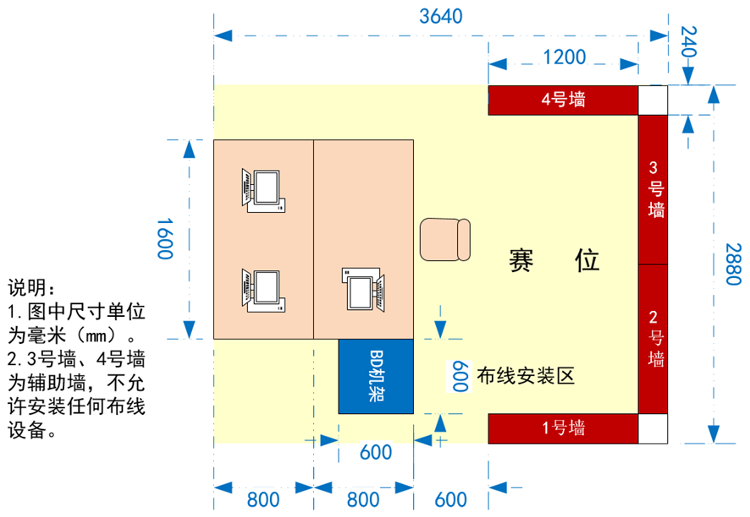

图8 赛位平面布局

如图8所示，竞赛场地按照“”形布置竞赛赛位，1号墙、2号墙为本竞赛安装操作区，3号墙、4号墙为辅助墙不允许安装任何布线设备。竞赛赛位用钢制模拟墙模拟工程现场操作区，每个赛位面积在10㎡左右（本次大赛模拟设备由上海企想信息技术有限公司提供）。

**表13 竞赛软硬环境**

|  |  |  |  |  |  |  |
| --- | --- | --- | --- | --- | --- | --- |
| **序号** | **类别** | **设备名称** | **型号** | **单位** | **数量** | **备注** |
| 1 | 硬件 | 钢制实训墙组 | QX-PAW-L3.1 | 套 | 1 |  |
| 2 | 硬件 | 光缆性能测试实训装置 | QXPLD-PX17-D | 套 | 1 |  |
| 3 | 硬件 | 综合布线工具箱 | QXPNT-17-1 | 套 | 1 |  |
| 4 | 硬件 | 光纤工具箱 | QXPNT-17-2 | 套 | 1 |  |
| 5 | 硬件 | 电动工具箱 | QXPNT-17-3 | 套 | 1 |  |
| 6 | 硬件 | 人字梯 | -- | 套 | 1 |  |

**表14 耗材清单**

|  |  |  |  |  |
| --- | --- | --- | --- | --- |
| **序号** | **设备名称** | **型号/规格** | **单位** | **数量** |
| 1 | 网络配线架 | 24口RJ45 | 个 | 2 |
| 2 | 110配线架 | 110语音100对 | 个 | 2 |
| 3 | 光纤配线架 | 12口SC | 个 | 2 |
| 4 | TV配线架 |  | 个 | 2 |
| 5 | 英制F头 |  | 个 | 10 |
| 6 | SC耦合器 | SC接口 | 个 | 4 |
| 7 | 光纤快速连接器 | SC | 个 | 20 |
| 8 | 网络水晶头 | RJ45 | 个 | 10 |
| 9 | 网络模块 | RJ45 | 个 | 6 |
| 10 | 86底盒（明装） | 86系列 | 个 | 5 |
| 11 | 86底盒（暗装） | 86系列 | 个 | 1 |
| 12 | 双口面板 | 86系列 | 个 | 4 |
| 13 | TV面板 | 86系列 | 个 | 2 |
| 14 | 20PVC线槽 | 20*10 | 米 | 8 |
| 15 | 40PVC线槽 | 40*20 | 米 | 8 |
| 16 | 20PVC线管 | Φ20 | 米 | 10 |
| 17 | 20线管弯头 | Φ20PVC线管配件 | 个 | 8 |
| 18 | 20线管直接头 | Φ20PVC线管配件 | 个 | 6 |
| 19 | 20线管管卡 | Φ20PVC线管配件 | 个 | 20 |
| 20 | 50PVC线管 | Φ50 | 米 | 4 |
| 21 | 50线管弯头 | Φ50PVC线管配件 | 个 | 5 |
| 22 | 50线管三通 | Φ50PVC线管配件 | 个 | 1 |
| 23 | 50线管卡 | Φ50PVC线管配件 | 个 | 5 |
| 24 | 超五类双绞线电缆 | 网线，CAT5 | 米 | 50 |
| 25 | 皮线光纤(缆) | FTTH-1单芯单模 | 米 | 40 |
| 26 | 25对大对数电缆 | HYV25 | 米 | 18 |
| 27 | 同轴电缆 |  | 米 | 24 |
| 28 | 十字螺丝 | M5X20 | 个 | 70 |
| 29 | 机柜螺丝 | M5X16 | 套 | 32 |
| 30 | 4号尼龙扎带 | 4# | 根 | 50 |
| 31 | 扎带式标签 |  | 个 | 30 |
| 32 | 标签纸 |  | 袋 | 1 |
| 33 | 记号笔 |  | 只 | 1 |
| 34 | 20黄腊管 | Φ20 | 米 | 1 |
| 35 | 50黄腊管 | Φ50 | 米 | 1 |
| 36 | 安全帽 |  | 个 | 3 |

1. **网络综合布线项目**
2. **项目背景**

如图9是某数通集团为亚太地区分部信息化建设项目中一栋楼宇的综合布线系统施工图纸。

1. **竞赛内容**

参赛选手根据图8、图9、图10、图11和施工要求，完成该栋楼宇综合布线项目所有工作任务。具体要求如下：

（1）项目规划合理，工程材料规格选择正确，工艺规范，链路通。

（2）该项目施工包括综合布线干线子系统、配线子系统、工作区子系统和管理系统。具体指铜缆和光缆布线、端接和测试，信息插座、线槽和线管的安装，机柜和配线架的安装，网络跳线和光纤跳线，标签标识制作等常用器材的安装。

（3）施工安装以及管理符合GB50311—2016《综合布线系统工程设计规范》国家标准，测试验收符合GB50312—2016《综合布线系统工程验收规范》国家标准。

**主要参考标准：**

GB50311—2016《综合布线系统工程设计规范》

GB50312—2016《综合布线系统工程验收规范》

GB50174—2008《电子信息系统机房设计规范》

GB21671—2008《基于以太网技术的局域网系统验收测评规范》

（4）文明施工，安全操作。



图9 赛位布局展开图

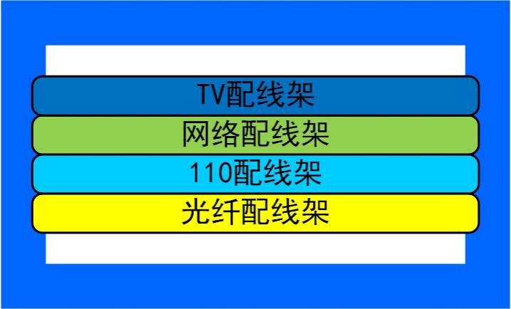

图10 FD机柜安装图

FD1、FD2电信间6U壁装机柜配线架安装，从上至下依次为TV配线架、网络配线架、110配线架和光纤配线架。

**（三）项目施工及管理**

竞赛过程中，不得对仿真墙体、模拟BD机架装置进行位置移动操作，具体链路施工路由要求，请按试卷题目要求、图8和图9中描述的位置进行。具体要求如下：

（1）图9中101、102…203为信息插座编号。

（2）网络模块全部按照T568B标准线序端接；所有超五类双绞线电缆端接在网络配线架上统一按照T568B标准线序端接；25对大对数端接在110配线架依据色标按主次色线序端接，主色依次为：白、红、黑、黄、紫；次色依次为：蓝、橙、绿、棕、灰。

**（1）光纤链路长度测试**

按照图11所示，在BD机架的光纤时域测试平台上完成共1组光纤链路的制作和测试。制作1根长度为5m的光纤跳线，两端制作SC冷接头，分别接入光纤配线架11-12号进线端口并使用扎带式标签标识，11号端口标识为“BD-G11”、12号端口标识为“BD-G12”；制作2根长度为1m的SC光纤跳线，其中第1根一端接入光纤配线架11号出线端口，另一端接入测距模块的脉冲发送端口。第2根SC光纤跳线一端接入光纤配线架12号出线端口，另一端接入测距模块的脉冲接收端口，并制作标签11号端口跳线标识为“BD-G11”、12号端口跳线标识为“BD-G12”。

光纤制作要求：

①每根SC光纤跳线长度为1m；

②光纤链路长度为5m，合理盘在光纤配线架盘线架内；

③正确制作冷接头，按试题要求插入对应端口；

④链路安装完成，查看光纤时域测试平台测距模块界面的测试结果确认并保持该界面, (备注：测试结果范围6.8—7.2m)。

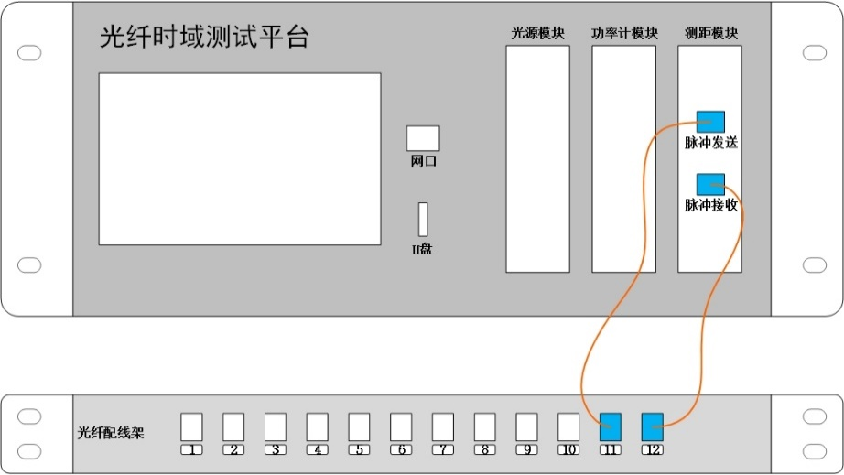

图11光纤时域测试平台光纤长度测试图

**（2）干线子系统的安装与布线**

按照图8、图9及图10所示位置和要求，完成建筑物子系统布线安装。要求：电信间机柜安装牢固、位置正确，配线架安装正确，布线敷设安装正确，主干链路路由正确，端接端口对应位置正确，预留缆线长度合适,每条链路要求为通。

完成FD1、FD2机柜安装及配线架安装。

②从BD机架向FD1、FD2机柜外侧安装1根Φ50 PVC线管，采用沿地面和沿墙体凹槽安装方式，使用管卡固定。安装中线管使用配套成品弯头、三通和黄腊管接入FD1、FD2机柜内。管内布放4根单芯皮线光缆、2根25对大对数电缆和2根同轴电缆，分别接入FD1、FD2机柜内（各FD机柜进线类型、数量相同，每个FD机柜进线分别是：2根单芯皮线光缆、1根25对大对数电缆和1根同轴电缆），要求此间所有缆线从该管中布放。

③4根单芯皮线光缆的一端穿入BD机架中，制作光纤SC冷压接头接在光纤配线架的1-4号进线端口，另一端两两穿入FD1、FD2机柜中，制作光纤SC冷压接头接入光纤配线架的1-2号进线端口（对应关系：BD机架光纤配线架1号进线端口对应FD2机柜光纤配线架1号进线端口，BD机架光纤配线架2号进线端口对应FD2机柜光纤配线架2号进线端口，BD机架光纤配线架3号进线端口对应FD1机柜光纤配线架3号进线端口，BD机架光纤配线架4号进线端口对应FD1机柜光纤配线架4号进线端口）。

④2根25对大对数电缆的一端穿入BD机架中，端接在110配线架的1-25线对（配线架左上位置。下同，不再复述）和26-50线对（配线架右上位置）上，另一端分别穿入FD1、FD2机柜中，端接在110配线架的1-25线对上（对应关系：BD机架110配线架1-25线对对应FD1机柜110配线架1-25线对，BD机架110配线架26-50线对对应FD2机柜110配线架26-50线对）。

⑤2根同轴电缆的一端穿入BD机架中，制作英制F头接入TV配线架的1-2号进线端口，另一端分别穿入FD1、FD2机柜中，制作英制F头接入TV配线架的2号进线端口（对应关系：BD机架TV配线架1号进线端口对应FD2机柜TV配线架1号进线端口；BD机架TV配线架2号进线端口对应FD1机柜TV配线架1号进线端口）。

⑥所有光缆链路、大对数链路和同轴电缆链路两头至少预留0.6—1米，缆线余长盘起扎在机架上，其中光缆盘在光纤配线架内。

**（3）配线子系统的安装与布线**

按照图9所示，完成配线子系统各路由的线槽/线管安装布线与端接，底盒、模块、面板的安装。要求设备安装位置合理、固定牢固，剥线长度合适，端接线序和位置正确，每条链路要求为通，预留缆线长度合适，剪掉多余牵引线。具体包括如下任务：

①101、102、201、202为双口信息插座，左边为数据信息点，右边为语音信息点，其中101、201只安装语音信息点，102、202只安装数据信息点；103、203为单口TV信息插座，其中103为暗装信息插座。

②按图9所示，完成FD1、FD2配线子系统PVC线槽/线管安装与布线。40PVC和20PVC线槽拐弯处需通过线槽切割拼接完成（图中标注“45°角拼接”）；Φ20PVC冷弯管拐弯处使用配套成品弯头或自制弯头完成（图中标注“手工弯头”处使用手工弯头安装，未标注处使用成品弯头）。

③完成数据信息点链路端接。数据信息点链路使用超五类双绞线电缆安装，一端制作数据模块并安装在面板上，另一端穿入本楼层FD机柜中，端接在FD机柜内网络配线架号端1口的打线夹上。

④完成语音信息点链路端接。语音信息点链路使用超五类双绞线电缆安装，一端制作数据模块并安装在面板上，另一端穿入本楼层FD机柜中，端接在FD机柜内网络配线架5号端口的打线夹上。

⑤完成TV信息点链路端接。TV信息点链路使用同轴电缆安装，一端安装在面板上，另一端按指定路由穿入本层FD机柜中，制作英制F头接入TV配线架2号进线端口。

⑥所有数据、语音链路、TV信息数链路之FD机柜至少预留0.6—1米，缆线余长盘起扎在机柜内。

**（4）管理系统**

①BD-FD之间所有链路两端均需使用扎带式标签进行标识。第1根光缆链路两端均标识为“B-F-G1”、第2根光缆链路两端均标识为“B-F-G2”……第4根为“B-F-G4”，以此类推，从BD机架光纤配线架1号进线端口依次标识；第1根大对数链路标识为“B-F-Y1”、第2根大对数链路标识为“B-F-Y2”，从BD机架110配线架的1-25线对依次标识；第1根同轴电缆链路标识为“B-F-T1”、第2根同轴电缆链路标识为“B-F-T2”，从BD机架TV配线架的1号进线端口依次标识。要求标签尺寸裁剪适中、美观、标记清晰。

②FD-TO之间所有链路两端均需使用标签进行标识。FD端使用扎带式标签标识，TO端使用纸质标签贴标识。链路标识由信息插座编号与信息插口编号组成（信息插口编号：D代表数据端口、Y代表语音端口、T代表TV端口），如：102-D、103-T、201-Y等。纸质标签贴于信息插座插口上方中央位置，要求标签尺寸裁剪适中、美观、标记清晰。

**（5）施工管理**

①要求施工中使用安全护具，文明规范施工；

②要求施工分工合理、并行施工；

③要求施工正确使用施工工具、合理用料；

④要求施工完成后清洁现场，工具还原摆放到工具箱等。

## 模块八：赛场规范和文档规范

考生应在安排竞赛约定时间到达考场并严格遵守考试流程。考生提交的所有文档必须按照赛题所规定的命名规则命名，不得以任何形式的Word文件体现参赛院校、工位号等信息。按照题目要求，提交符合模板要求的文件。